Espadon au boulgour
Espadon
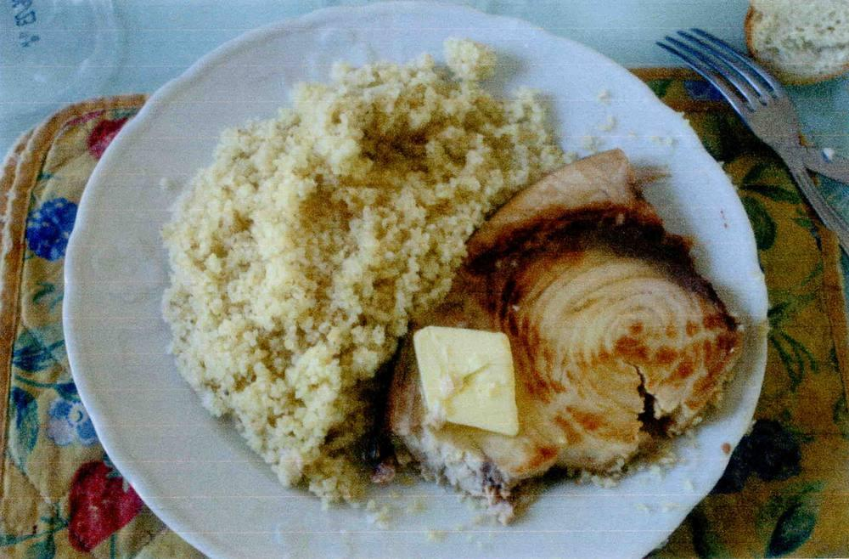

Préparation
1. Faire revenir « simplement » la tranche d'espadon au beurre à la poêle comme un tournedos 3 à 4 min par face.
2. Ici l'accompagnement consiste en un sachet de boulgour cuit dans l'eau bouillante.
3. Ajouter pour décorer une ou deux rondelles de tomate revenues avec l'espadon et un peu de persil.

